Trigonométrie 2/2

I – cosinus et sinus d’un angle

A – Définition (voir fig 1)
- Le cosinus du nombre réel x est l’abscisse de M et on note .
- Le sinus du nombre réel x est l’ordonnée de M et on note .
- On appelle J et K les pieds respectifs des perpendiculaires à l’axe des abscisses et à l’axe des ordonnées passant par M.

B – Propriétés
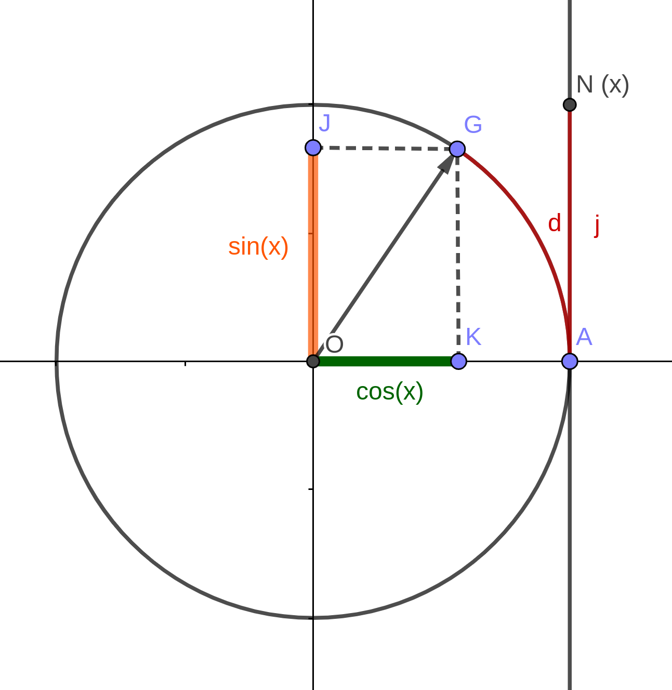Figure 1: Schéma I - A
- - 1 ≤ sin x ≤ 1 et - 1 ≤ cos x ≤ 1
-
-
- où k entier relatif
- où k entier relatif

C – cosinus et sinus d’angles associés
- et
- et
- et
- et

II – Fonctions cosinus et sinus

A – Représentation graphique
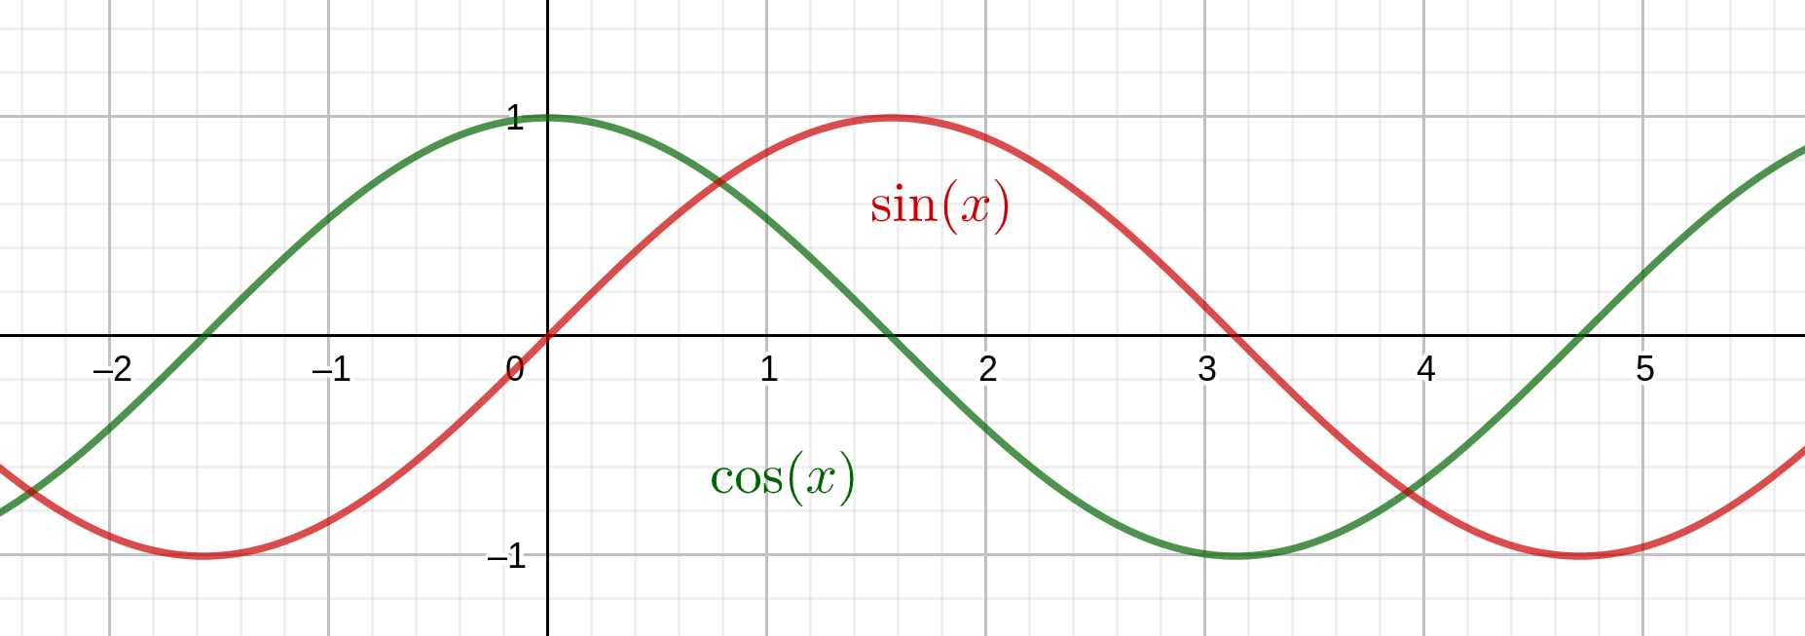Figure 2: Représentation des fonctions sinus et cosinus
- Voir fig 2

B – Remarques
- On dit que les fonctions cosinus et sinus sont périodiques de période 2
- On dit que la fonction cosinus est paire et que la fonction sinus est impaire.

